DU LỊCH TRUNG QUỐC
HÀ NỘI – THÀNH ĐÔ - CỬU TRẠI CÂU – LẠC SƠN ĐẠI PHẬT
Thời gian: 6 ngày 5 đêm
Phương tiện: Bay thẳng Vietjet Air + Tàu cao tốc
TOUR NO SHOPPING
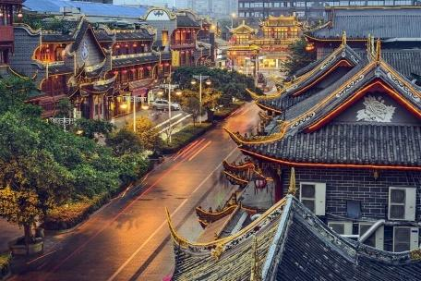 | 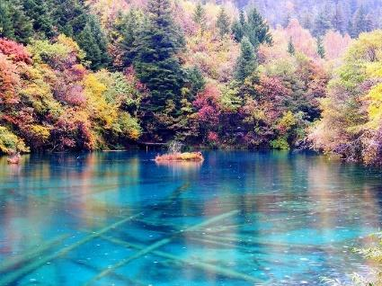 | 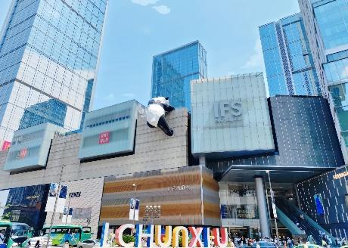
Thành Đô được điểm tô bằng những công trình, di tích cổ xưa. Những khu phố cổ, những ngôi chùa có tuổi đời hơn 1000 năm tuổi, những ngôi nhà tranh nằm giữa rừng trúc… tất cả hợp thành khung cảnh truyền thống trong những bộ phim kiếm hiệp nổi tiếng
Rời Thành Đô, du khách sẽ tiếp tục lên đường đến với Cửu Trại Câu – một vùng núi non hùng vĩ ở độ cao 4.000m so với mặt nước biển, có cảnh quan thiên nhiên được xếp vào loại độc nhất vô nhị ở Trung Quốc. Đến đây, du khách sẽ choáng ngợp trước vẻ đẹp của hàng trăm hồ nước lớn nhỏ từ các ghềnh thác đổ về. Đặc biệt màu nước trong hồ có thể thay đổi tùy theo ánh sáng của mặt trời phản quang vào buổi sáng hay buổi chiều...
ĐIỂM ĐẶC SẴC TRONG CHƯƠNG TRÌNH:
- Chương trình NO SHOPPING
- Chặng bay thẳng Hà Nội – Thành Đô
- Trải nghiệm chặng tàu cao tốc Thành Đô – Hoàng Long
- Check in tại các điểm tham quan hot nhất Thành Đô
- Tham quan công viên gấu trúc
- Tham quan Cửu Trại Câu – Thiên đường hạ giới
- Chiêm bái Lạc Sơn Đại Phật
- Tặng 01 bữa ăn kiểu Tạng
- Tặng 01 bữa lẩu Tứ Xuyên
- 02 đêm khách sạn 5 sao quốc tế tại Cửu Trại Câu
- 01 đêm khách sạn Marriott Thành Đô
LỊCH TRÌNH CHI TIẾT

NGÀY 01: HÀ NỘI – THÀNH ĐÔ (Ăn tối tại sân bay)
16h50: Xe và HDV đón khách tại điểm hẹn khởi hành đến sân bay Nội Bài đáp chuyến bay VJ7306 (21:10 – 00:15) đến Thành Đô.
00h15: Đến sân bay Thiên Phủ, Quý khách làm thủ tục nhập cảnh, xe đón đoàn về khách sạn nghỉ ngơi.
Nghỉ đêm tại khách sạn Holiday Inn Thành Đô hoặc tương đương.

NGÀY 02: THÀNH ĐÔ – CỬU TRẠI CÂU (Ăn sáng, trưa, tối)
Sáng: Quý khách ăn sáng tại khách sạn, đoàn tham quan:
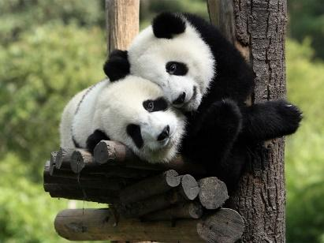
- Công viên gấu trúc - Nơi đây được coi như là ngôi nhà thiên đường dành cho gấu trúc - loài động vật đáng yêu đang trên đà tuyệt chủng. Ngày nay, số lượng gấu trúc trên Trái Đất chỉ còn lại rất ít ỏi, chúng sớm có nguy cơ tuyệt chủng trong tương lai gần. Theo như các thống kê gần đây, số lượng gấu trúc cho đến thời điểm này còn lại chỉ còn lại 1864 cá thể. Trước nguy cơ tuyệt chủng của loài động vật đáng yêu này, viện nghiên cứu động vật Thành Đô, Trung Quốc đã quyết định xây dựng nhà trẻ dành riêng cho việc nuôi dưỡng gấu trúc từ lúc chúng mới lọt lòng.

Trưa: Quý khách dùng bữa trưa tại nhà hàng.
Chiều: Sau bữa trưa, xe và HDV đưa đoàn ra ga tàu đáp chuyến tàu cao tốc đến Cửu Trại Câu.
Lưu ý: Mùa cao điểm lượng khách du lịch đông vé tàu cao tốc có hạn, trong trường hợp không mua được vé tàu Thành Đô – Hoàng Long công ty du chuyển sang tàu cao tốc Thành Đô – Tùng Phan hoặc Thành Đô – Trấn Giang Quan hoặc Thành Đô – Huyện Mậu. Tùng Phan, Trấn Giang Quan và Huyện Mậu là trạm trước của ga Hoàng Long.
Tối: Đoàn ăn tối tại nhà hàng địa phương. Sau bữa tối, Quý khách về khách sạn nhận phòng và nghỉ ngơi.
Nghỉ đêm khách sạn 5 sao Howard Johnson Tian Yuan Cửu Trại Câu hoặc tương đương.

NGÀY 03: CỬU TRẠI CÂU (Ăn sáng, trưa, tối)
Sáng: Quý khách dùng bữa sáng tại khách sạn. Sau đó đoàn đi tham quan: Cửu Trại Câu - nơi được mệnh danh “Thiên đường nơi hạ giới”.
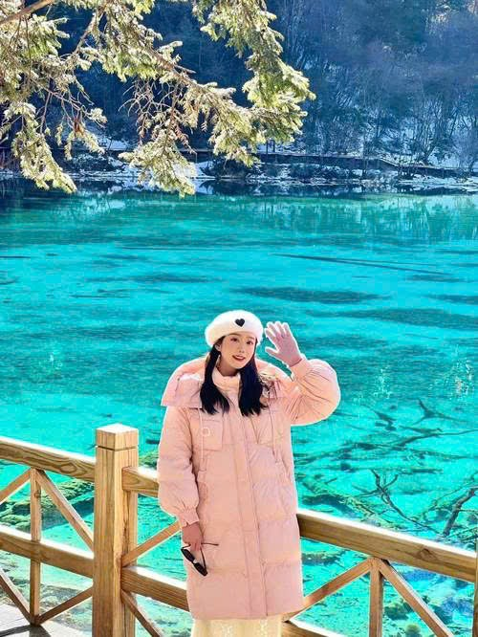
- Quý khách ngồi xe bus để đi tham quan quần thể di tích thắng cảnh Cửu Trại Câu – thung lũng của 9 ngôi làng Tây Tạng ở Tứ Xuyên – được ví như thế giới cổ tích với những ngọn núi phủ tuyết trắng, nước hồ đổi màu, phẳng lặng như gương hay rừng già thì thầm bên tai khiến khách đi Tour Cửu Trại Câu như bị “hút hồn” chẳng muốn quay về.
- Năm 1990, Cửu Trại Câu được Cơ quan Du lịch quốc gia Trung Quốc đánh giá là địa chỉ đứng đầu trong 40 khu du lịch tốt nhất tại đất nước này. Năm 1992, UNESCO công nhận Cửu Trại Câu là di sản thiên nhiên thế giới. Đến năm 1997, Cửu Trại Câu lọt vào danh sách các khu bảo tồn đa dạng sinh học thế giới.
- Thung lũng Cửu Trại Câu có các nhánh thắng cảnh: Nhật Tắc Câu, Tắc Tra Oa Câu, Thụ Chính Câu. Đây là khu phong cảnh được hình thành trên dãy núi đã vôi trầm tích nổi tiếng với hệ thống các hồ đa sắc và các thác nước nhiều tầng.

Trưa: Đoàn ăn trưa buffet tại Cửu Trại Câu.
Chiều: Tiếp tục tham quan Cửu Trại Câu.
Tối: Quý khách dùng bữa tối tại nhà hàng. Sau bữa tối, Quý khách có thể thưởng thức show diễn nổi tiếng Cửu Trại Câu Thiên Cổ Tình. (Chi phí tự túc)
Nghỉ đêm khách sạn 5 sao Howard Johnson Tian Yuan Cửu Trại Câu hoặc tương đương.

NGÀY 04: CỬU TRẠI CÂU – THÀNH ĐÔ (Ăn sáng, trưa, tối)
Sáng: Sau bữa sáng, đoàn di chuyển tàu cao tốc trở về Thành Đô.
Lưu ý: Mùa cao điểm lượng khách du lịch đông vé tàu cao tốc có hạn, trong trường hợp không mua được vé tàu Hoàng Long – Thành Đô công ty du lịch sẽ chuyển sang tàu cao tốc Tùng Phan – Thành Đô hoặc Trấn Giang Quan – Thành Đô hoặc Huyện Mậu – Thành Đô. Tùng Phan, Trấn Giang Quan và Huyện Mậu là trạm trước của ga Hoàng Long.
Chiều: Đoàn tham quan:
- Ngõ Rộng, Ngõ Hẹp
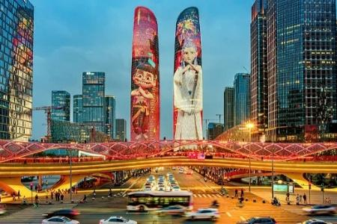
- Trung tâm thương mại SKP – Khu trung tâm thương mại ngầm lớn nhất Châu Á
- Tháp đôi Thành Đô (Chengdu Twin Towers), tọa lạc tại khu Thiên Phủ, là biểu tượng hiện đại với chiều cao 218m và hệ thống màn hình LED khổng lồ rực rỡ vào ban đêm. Nằm cạnh hồ Thiên Phủ, tòa tháp tạo nên khung cảnh phản chiếu tuyệt đẹp, trở thành điểm check-in nổi tiếng.

Tối: Quý khách thưởng thức Lẩu Thành Đô. Sau đó, Quý khách về khách sạn nghỉ ngơi.
Nghỉ đêm tại khách sạn Marriott Thành Đô hoặc tương đương.

NGÀY 05: THÀNH ĐÔ – LẠC SƠN ĐẠI PHẬT (Ăn sáng, trưa, tối)
Sáng: Quý khách dùng điểm tâm sáng tại khách sạn.
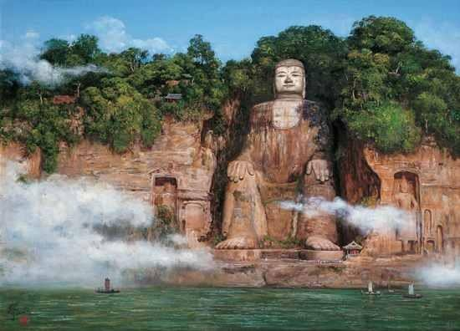
(Quý khách có thể lựa chọn tách đoàn tự túc tham quan – các chi phí vé tham quan và bữa ăn sẽ không hoàn lại)
Đoàn di chuyển đi tham quan:
- Chiêm bái Lạc Sơn Đại Phật – là bức tượng Phật được khắc thẳng vào sườn núi cao nhất thế giới, cũng là tên khu thắng cảnh mà bức tượng nằm trong đó. (đi thuyền)
Sau đó, đoàn trở về Thành Đô tham quan:
- Đường Xuân Hy, Phố Thái Cổ Lý - Đây là khu phố thương mại sầm uất có lịch sử lâu đời và cũng là con phố tiêu biểu nhất Thành Đô với hàng trăm cửa hàng thương mại trong khu vực. Tham quan Gấu trúc leo tường – điểm check in hot nhất tại Thành Đô
Tối: Quý khách dùng bữa tối tại nhà hàng. Sau đó, xe đón Quý khách di chuyển tới sân bay Thiên Phủ đáp chuyến bay VJ7307 (01:15 – 02:25) về Hà Nội.

NGÀY 06: HÀ NỘI
02h25: Đến Hà Nội, xe trả khách về điểm hẹn ban đầu. Kết thúc chương trình du lịch Trung Quốc. Tạm biệt và hẹn gặp lại Quý khách!

CHI PHÍ TRỌN GÓI CHO 01 QUÝ KHÁCH
(Giá áp dụng cho ghép khách lẻ đoàn từ 24 người trở lên)
(Đơn vị: đồng)
THÁNG | NGÀY KHỞI HÀNH | GIÁ NGƯỜI LỚN | TRẺ EM  Dưới 11 tuổi  Ngủ chung giường với người lớn | PHÒNG ĐƠN
09 | 23 | 19.990.000 | 90% | 4.500.000
10 | 23 | 20.990.000 | 90% | 5.000.000
11 | 04 | 20.990.000 | 90% | 5.000.000
11 | 18 | 17.990.000 | 90% | 4.500.000

DỊCH VỤ BAO GỒM:
- Vé máy bay khứ hồi Hà Nội - Thành Đô, bao gồm 1 kiện hành lý xách tay 7kg và 1 kiện hành lý ký gửi 20kg.
- Vé tàu cao tốc chặng Thành Đô – Hoàng Long
- Xe du lịch máy lạnh hiện đại đón tiễn sân bay và các điểm tham quan theo chương trình.
- Khách sạn tiêu chuẩn 5 sao Trung Quốc (tiêu chuẩn 2 người một phòng Double/Twin). 02 đêm khách sạn 5 sao Quốc tế tại Cửu Trại Câu
(Khách sạn không có phòng Triple 3 người nên trường hợp nhóm khách lẻ nam/nữ sẽ ghép theo thực tế, nếu không ghép được phòng hoặc khách không đồng ý ghép phòng sẽ phải chi trả phí phòng đơn)
- Các bữa ăn theo chương trình.
- Vé thăm quan các điểm theo chương trình.
- Hướng dẫn tiếng Việt nhiệt tình, giàu kinh nghiệm đi suốt tuyến.
- Bảo hiểm mức bồi thường tối đa 200.000.000đ/trường hợp. (cho bảo hiểm do tai nạn rủi ro, không bảo hiểm cho các loại bệnh mãn tính và bệnh phát cấp tính)
- Visa nhập cảnh Trung Quốc (visa đoàn)
- Nước uống trên xe 1 chai/khách/ngày.

KHÔNG BAO GỒM:
- Chi tiêu cá nhân, phí hộ chiếu, đồ uống, chi phí điện thoại, giặt là trong khách sạn, Thuế VAT (nếu khách lấy VAT)
- Chi phí phòng đơn
- Visa tái nhập cho khách Việt kiều và khách nước ngoài.
- Tip cho lái xe và Hướng dẫn viên là: 6 USD/người/ngày
- Vé tham quan các điểm không đề cập trong chương trình.
- Chi phí xem Show biểu diễn
+ Show “Cửu Trại Câu Thiên Cổ Tình”: 350 NDT/khách
GHI CHÚ:
- Giá tính cho trẻ em ngủ chung giường với bố mẹ, nếu Quý khách có yêu cầu ngủ riêng cho trẻ em vui lòng thanh toán 100% giá tour.
- Do tính chất là đoàn ghép khách lẻ, Công ty sẽ có trách nhiệm thu nhận khách cho đủ đoàn (từ 10 khách người lớn trở lên) thì đoàn sẽ khởi hành đúng lịch trình. Nếu số lượng đoàn dưới 10 khách, Công ty sẽ thông báo cho khách và sẽ thỏa thuận lại ngày khởi hành mới, hoặc hoàn trả lại toàn bộ số tiền cho khách đã thanh toán trước đó
- Trong trường hợp chỉ có 1 khách (người lớn) đi với 1 trẻ em dưới 12 tuổi (không có chế độ giường riêng), Quý khách vui lòng thanh toán theo giá người lớn để bé có chế độ giường riêng
- Trường hợp Quý khách không được xuất cảnh và nhập cảnh vì lý do cá nhân (như hình ảnh, thông tin giấy tờ trong bản gốc bị mờ, không rõ ràng, passport hết hạn, không đúng quy định, nợ thuế…) Công ty sẽ không chịu trách nhiệm và sẽ không hoàn trả tiền tour. Hướng dẫn viên Công ty sẽ hỗ trợ và tìm biện pháp giải quyết tốt nhất cho Quý khách, mọi chi phí phát sinh do khách hàng chi trả
- Đối với trường hợp khách làm phẫu thuật thẩm mỹ khuôn mặt, bắt buộc phải làm lại hộ chiếu. Trường hợp khách không làm lại hộ chiếu công ty sẽ không chịu trách nhiệm về vấn đề xuất nhập cảnh của khách. Mọi chi phí về hủy phạt dịch vụ khách hàng sẽ phải tự chịu trách nhiệm.
- Giá có thể thay đổi khi phí visa thay đổi
- Hộ chiếu phải còn thời hạn sử dụng trên 6 tháng (Tính từ ngày khởi hành)
- Chương trình có thể thay đổi thứ tự theo tình hình thực tế, nhưng vẫn bảo đảm đi đầy đủ điểm tham quan.
- Suốt hành trình quý khách không được tự ý rời đoàn. Nếu quý khách có người nhà tại nước sở tại muốn đi theo chương trình, vui lòng liên hệ với công ty du lịch trước khi khởi hành.

THỦ TỤC VISA:
- Ảnh 4x6 nền trắng, mặc áo không trùng với nền
- Scan/chụp ảnh mặt hộ chiếu phải lộ đủ 4 góc, không bị mất góc, trang thông tin rõ ràng, không bị mờ, không bị bóng, không bị ánh đèn phản quang, không có ngón tay, hộ chiếu phải còn hạn (trên 6 tháng)
- Nếu trang thông tin của khách không ghi nơi sinh thì cần bổ sung bị chú (scan trang bị chú riêng - khi scan phải scan đủ cả 2 trang 4 góc giống như scan phần thông tin hộ chiếu)
Lưu ý: Đối với công dân đã được cấp hộ chiếu mẫu mới, không có bị trú nơi sinh, Quý khách đến cục XNC đề nghị bị chú thông tin “nơi sinh” thực hiện như sau:
- Trường hợp công dân xuất trình hộ chiếu cấp trong nước, công dân cần nộp tờ khai đề nghị cấp hộ chiếu (mẫu TK01), mục “đề nghị” ghi rõ nội dung “bị chú nơi sinh vào hộ chiếu” (không cần dán ảnh) và kèm theo hộ chiếu mẫu mới đã được cấp.
- Đối trẻ em dưới 14 tuổi (Chưa qua SN), khi làm visa cửa khẩu phải có scan GKS kèm theo và khi nhập cảnh phải mang theo GKS bản sao có dấu đỏ + giấy ủy quyền (Nếu không đi cùng bố mẹ) để làm thủ tục xuất nhập cảnh.
- Trong những trường hợp khách quan như : khủng bố, thiên tai…hoặc do có sự cố, có sự thay đổi lịch trình của các phương tiện vận chuyển công cộng như : máy bay, tàu hỏa…thì Công ty sẽ giữ quyền thay đổi lộ trình bất cứ lúc nào vì sự thuận tiện, an toàn cho khách hàng và sẽ không chịu trách nhiệm bồi thường những thiệt hại phát sinh**.

CHÚC QUÝ KHÁCH CÓ MỘT CHUYẾN ĐI VUI VẺ VÀ BỔ ÍCH!

